ACTA DE COMITÉ No.
Hora: 8:30 a.m. |  |  | Fecha: 26 Agosto 2015
Lugar: | Centro Zonal Pitalito
Dependencia que Convoca: | Coordinación Centro Zonal
Proceso: | Gestión para Promoción y Prevención para la Protección Integral de la Niñez y la Adolescencia.
Objetivo: | Realizar Mesa Publica con el objetivo de brindar un espacio presencial de interlocución y comunicación con los ciudadanos para tratar temas puntuales que tienen que ver con el funcionamiento del servicio público del programa de Generaciones con Bienestar.
Agenda:

1. Himno Nacional de Colombia
2. Himno a Pitalito
3. Himno al ICBF
4. Acogida: El mejor regalo
5. Presentación Equipo ICBF y Entidad Contratista
6. Informe de gestión programa GCB
7. Generalidades Control Social
8. Conformación Comité de Vigilancia y Control
9. Espacio de Preguntas
10. Varios y final

Desarrollo:

Siendo las 8: 30 a.m. se inicia la mesa pública con presencia de los asistentes que se registran en listado de asistencia, el cual se anexa a la presente acta. Seguidamente se desarrolla la agenda de acuerdo a lo establecido.

- Himno Nacional

- Himno a Pitalito

- Himno al ICBF

- Acogida: La EAS FAMICOOP se integra al evento de la mesa pública con la presentación de la fábula El Mejor Regalo.

- Presentación del Equipo ICBF y Entidad Contratista: Procede la coordinadora encargada, Sandra Patricia Triana y presenta el equipo del ICBF que acompaña a la mesa publica, al igual que la representante de la entidad contratista ATSHU.

- Informe de Gestión programa GCB: La coordinadora encargada Sandra Patricia Triana realiza la presentación del informe de Gestión el cual contiene los siguientes aspectos:

Entidad Contratista:

- ATSHU: Asociación Profesional de Trabajadoras Sociales del Huila
- NIT: 891-102-721-3
- Representante Legal: Dra. Andrea Milena Castañeda Charry
- Sede: Carrera 7 No. 2-57 barrio Trinidad-Pitalito-Huila
- Celular: 33203076958-3202817644-3214488843

Objetivo general:

- Promover la protección integral y proyectos de vida de los niños, las niñas y los adolescentes, a partir de su empoderamiento como sujetos de derechos y del fortalecimiento de la corresponsabilidad de la familia, la sociedad y el Estado, propiciando la consolidación de entornos protectores para los niños, niñas y adolescentes.

Objetivos específicos:

- Promover el reconocimiento como sujetos de derechos de los niños, las niñas y los adolescentes, mediante el desarrollo de acciones de formación, información y comunicación que favorezcan la participación de ellos, ellas y sus familias.

- Fortalecer los proyectos de vida y entornos protectores de los niños, las niñas y los adolescentes que contribuyan con la garantía, prevención y protección de los derechos de ellos y ellas.

- Contribuir al diálogo y articulación interinstitucional del Estado, la familia y la sociedad, en torno a la protección integral de los niños, las niñas y los adolescentes.

- Desarrollar acciones de prevención del reclutamiento ilícito, trabajo infantil, embarazo adolescente, consumo de sustancias psicoactivas y violencia juvenil, sexual y escolar.

Modalidades de atención:

- No Victimas
- No Victimas Rural
- Victimas
- Victimas Rural

Costos por Alistamiento-Operación y Cierre:

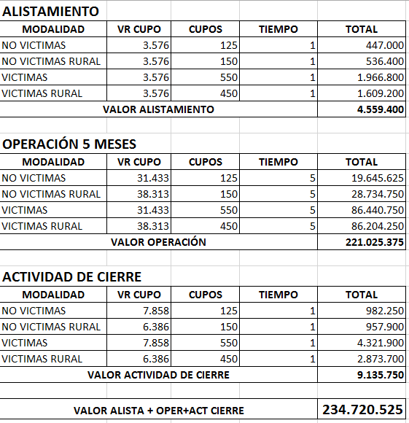

Valor establecido para el contrato 363:

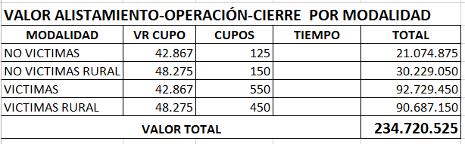

Inversión Municipio de Pitalito:

Cobertura | 200 usuarios modalidad victimas zona urbana | 150 usuarios modalidad victimas zona Rural | TOTAL: 350 Usuarios
Inversión*(millones de $) | $ 43.149.700 | $38.849.475 | $ 81.999.175
Meses de atención  5.6 meses (1 JULIO 2015) | Permanente: X | Permanente :X | Permanente:X

Encuentros Vivenciales:

- No Victimas: 2 encuentros vivenciales semanales
- No Victimas Rural: 3 encuentros vivenciales semanales
- Víctimas: 2 encuentros vivenciales semanales
- Victimas Rural: 3 encuentros vivenciales semanales

Promotor de derechos:

- El promotor de derechos tendrá a cargo 100 niños, niñas y adolescentes, conformados en grupos de 25 participantes en la zona urbana, veredas y/o corregimientos. Las acciones de planeación, ejecución y evaluación de los encuentros vivenciales serán lideradas por el promotor de derechos, bajo la supervisión y aprobación del coordinador metodológico.

Encuentros Vivenciales:

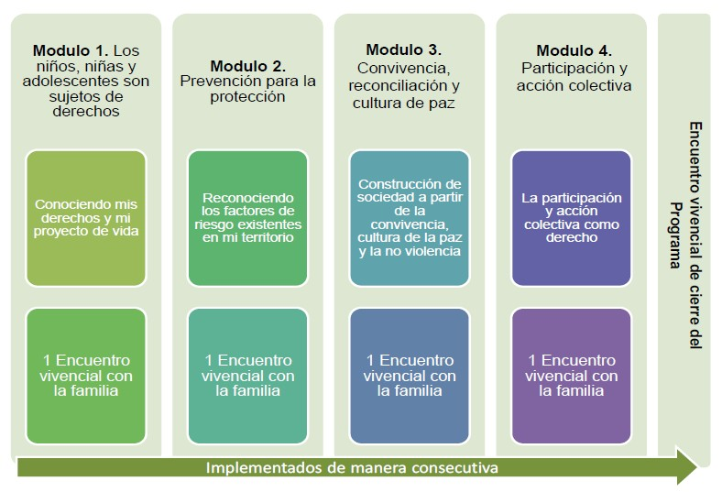

- Generalidades Control Social:

La Constitución Política de 1991, la ley 850 de 2003, la ley 1098 de 2006 y el Conpes 3654 de 2010 consagran el control social como una forma de participar en la construcción de sociedad, ejerciendo el derecho a decidir lo que es conveniente o inconveniente para la comunidad.

Objetivo:

- Prevenir, racionalizar, proponer, acompañar, vigilar y controlar la prestación del servicio público de bienestar familiar, brindado a través de las diferentes modalidades.

Para qué sirve el Control Social?

Para mejorar la forma en que se desarrolla la gestión pública y que esta sea:
- Eficiente
- Participativa
- Oportuna
- Equitativa
- Transparente

8. Conformación Comité de Vigilancia y Control: Después de realizar sensibilización frente a la necesidad de conformar el comité de Control y Vigilancia este queda conformado por las siguientes personas:

- Yeison Stiven Valderrama-Beneficiario
- Carlos Alberto Motta Camacho-Beneficiario
- Elizabeth Hernandez Villalba-Madre de familia
- Yesica Piedraita Vargas-Comunidad
- Katerin Ordoñez Sandoval-Madre de familia

Se establece que el próximo 18 de Septiembre de 2015 a las 8:30 a.m. se reunirá nuevamente el comité en las instalaciones del centro zonal, con el fin de continuar la asistencia técnica sobre control social y la elección del presidente y secretario.

9. Espacio para preguntas: Se realizaron tres preguntas las cuales se anexan a la presente acta, se resalta que las respuestas a estas fueron dadas de manera inmediata por los servidores públicos del ICBF.

10. Varios y final: Se procede al diligenciamiento de la encuesta de satisfacción, en total 26 encuestas. Se anexan a la presente acta.

Decisiones:

- El próximo 18 de Septiembre se llevara a cabo reunión con el comité de control y vigilancia en las instalaciones del centro zonal.
- Se requiere profundizar sobre el tema de control social
Compromisos / tareas |  |  |  | Responsables |  | Fechas
Reunión con el comité de control y vigilancia en las instalaciones del centro zonal. |  |  |  | INTEGRANTES DEL COMITÉ-ICBF-ATSHU |  | 18 de Septiembre de 2015.
Profundizar sobre el tema de control social |  |  |  | ICBF-ATSHU |  | 18 de Septiembre de 2015.
Asumir el compromiso de participar en el comité de control y vigilancia, al igual que asistir puntualmente a la reunión del próximo 18 de Septiembre de 2015 |  |  |  | INTEGRANTES DEL COMITE |  | PERMANENTEMENTE
SE ANEXA LISTADO DE ASISTENCIA
Próxima reunión |  | Fecha |  |  | Hora |  | Lugar
 |  | Por definir: |  |  | Por definir: |  | Por definir:

